## 1.1（.properties文件）

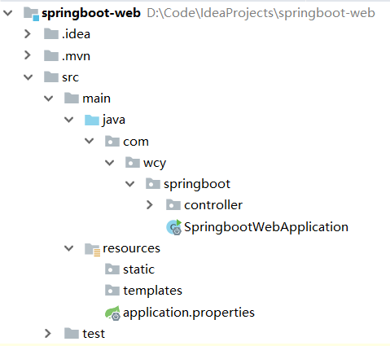

键值对的properties属性文件配置方式，示例如下：

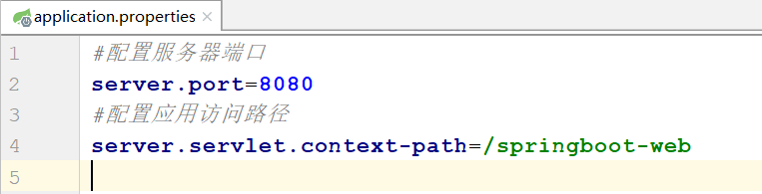

## 1.2（.yml文件）

1. yml是一种yaml格式的配置文件，主要采用一定的空格、换行等格式排版进行配置；
2. yaml是一种直观的能够被计算机识别的数据序列化格式，容易被人类阅读，yaml类似于xml，但是语法比xml简洁很多；
3. 值与前面的冒号配置项必须要有一个空格；
4. yml后缀也可以使用yaml后缀。

示例如下：

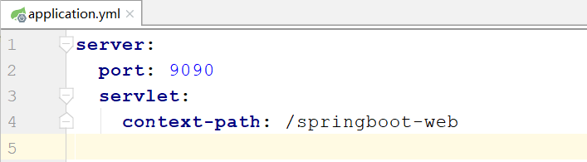

## 1.3多配置文件

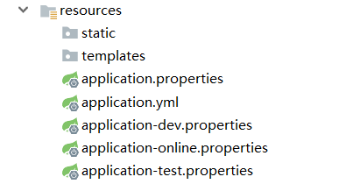

#比如配置测试环境

spring.profiles.active=dev

对应application-dev.properties文件

#比如配置生产环境

spring.profiles.active=product

对应application-product.properties文件

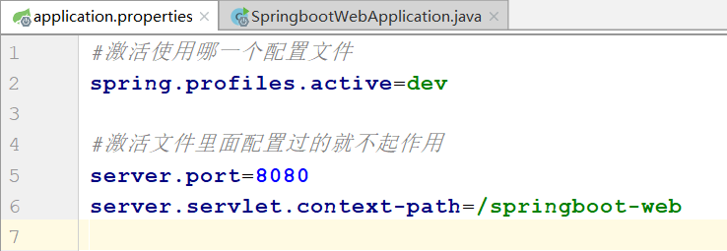

## 1.4自定义配置文件

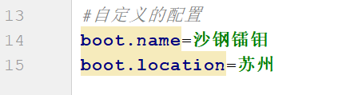

我们可以在spring boot的核心配置文件中自定义配置，然后采用如下注解去读取配置的属性值：

1. @Value注解

用于逐个读取自定义的配置，比如：

@Value(**"${boot.name}"**)  
**private** String **name**;  
  
@Value(**"${boot.location}"**)  
**private** String **location**;  
  
@RequestMapping(**"/boot/config"**)  
**public** @ResponseBody  
String config() {  
 **return name** + **"----"** + **location**;  
}

1. @ConfigurationProperties

用于将整个文件映射成一个对象，比如：

